Çiçeğin Bölümleri
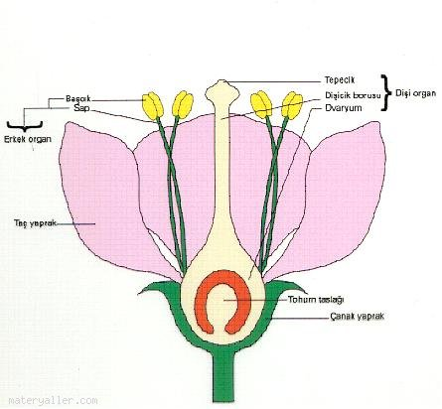
Deneyin Amacı : Çiçeğin kısımlarını incelemek

Deney Malzemeleri : Çiçek, bıçak veya jilet, kâğıt, çiçek modeli

Teorik Bilgi :

Çiçeğin kısımları
Çanak yaprak: Genelde yeşil renklidir. Çiçeğin en dış kısmını oluşturur. Çiçek tomurcuk halindeyken çiçeği korur.

Taç yaprak: Çiçeğin renkli ve kokulu kısmıdır. Tozlaşmada böcekleri çekerek bitkinin çoğalmasında önemli rol oynar.

Erkek organ: Polen oluşumunun meydana geldiği kısımdır. Bitkilerde çeşitliliğin oluşmasında etkilidir.

Dişi organ: Bitkinin en iç kısmında bulunan üreme organıdır. Yumurtalık, dişicik borusu, ve tepecikten oluşur.

Çiçek tablası: Çiçek tablasından salınan şekerli maddeler böceklerin dikkatini çeker ve tozlaşmada etkili rol oynar.

Deneyin Yapılışı :
Sınıfa getirilen çiçekli bir bitkinin çiçeği ele alınarak tüm kısımları dikkatle incelenir. Aynı işlem çiçek modeli kullanılarak da yapılabilir. Aşağıdaki kısımlar görülür:

Çiçeği en dıştan çevreleyen yeşil yapraklardan itibaren kısımları incelenir. Polenler bir kâğıt üzerine silkelenerek incelenir.

Deneyin Sonucu :

Çiçeğin bölümleri:
1.Çanak yaprak
2.Taç yaprak
3.Erkek organ
4.Dişi organ

